작성자 : 2023184004 권현아
팀명 : GGG(Good Game Gang)
주차 | 기간 | 지도교수
6주차 | 26.10.07.~26.10.13. | (서명)

이번주  작업 요약 | 모델링 테스트 시작, 시스템 기획 추가

<상세 작업 내용>
경로 세부 기획 추가
플레이어, 생물, 화물 스탯 정의 및 개념 설명
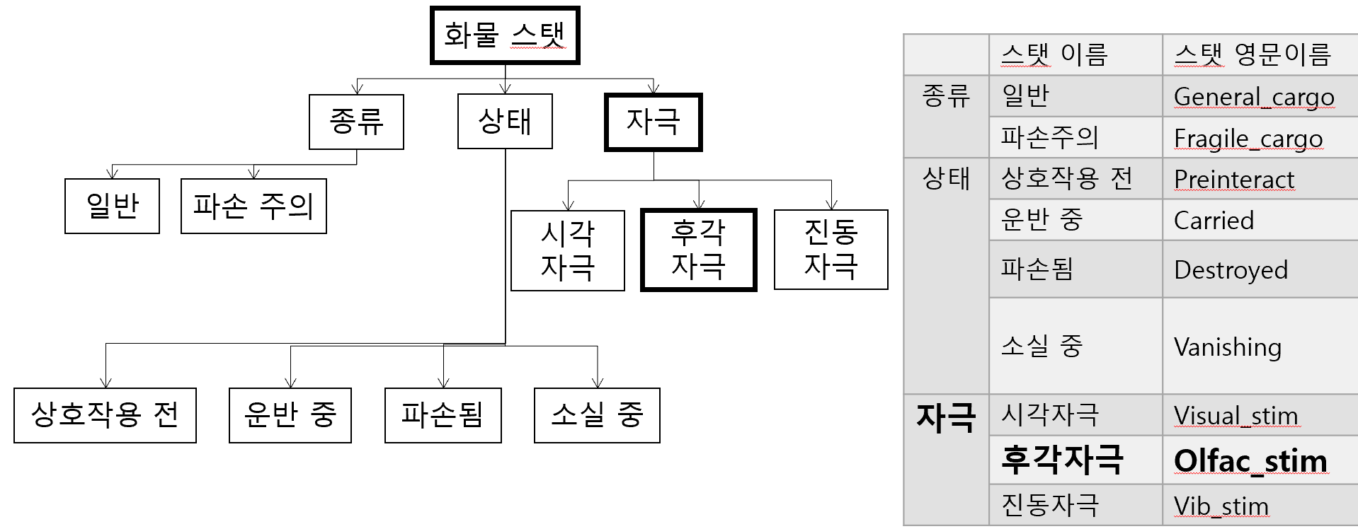
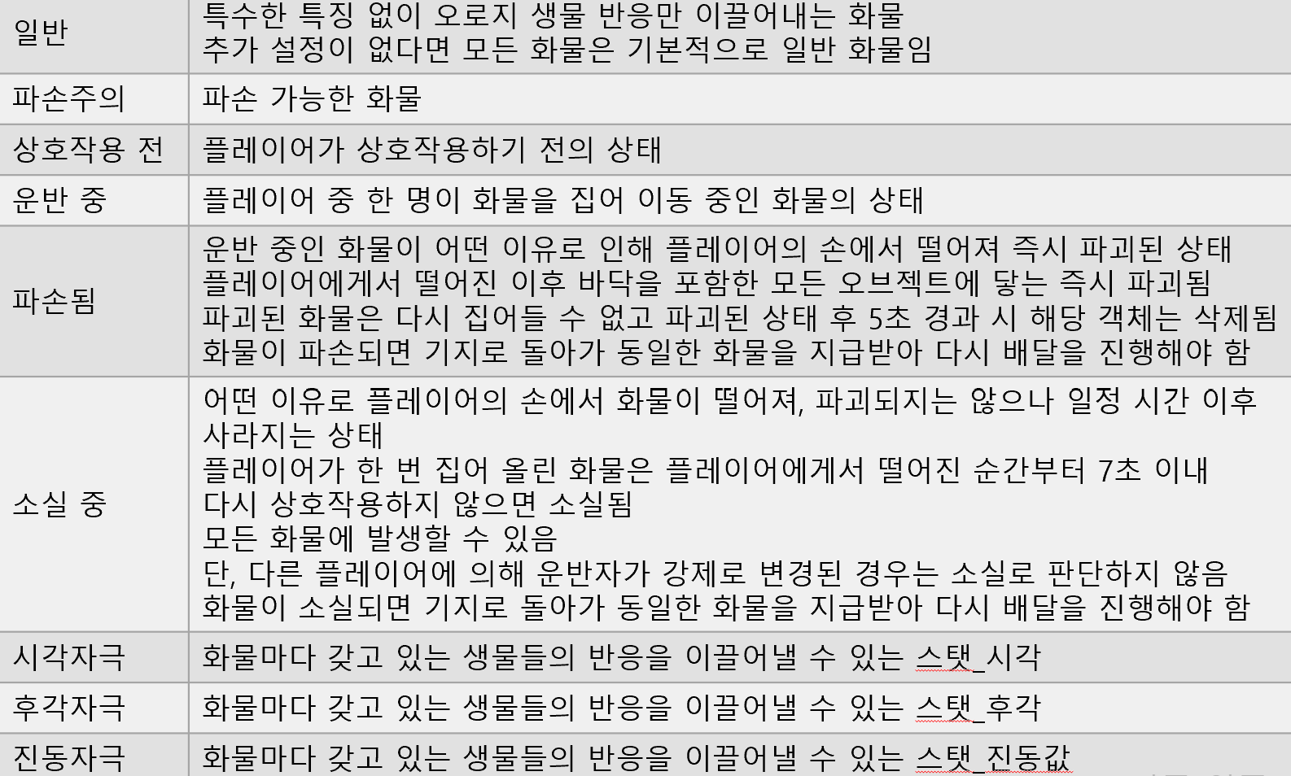
벌집 모델링 이후 엔진에 잘 들어가는지 확인 완료
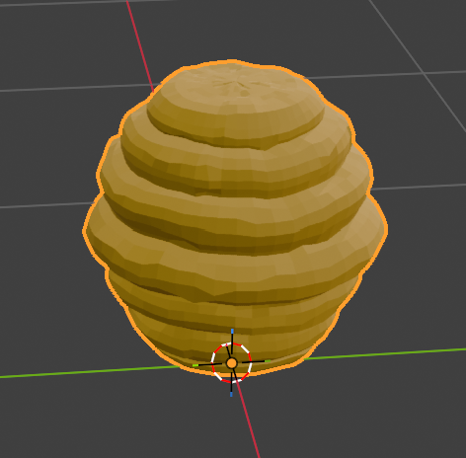

문제점 정리 | 모델링 검사는 매우 기초적인 부분만 진행했기 때문에 애니메이션 검사랑 하이폴리곤 검사가 필요함
해결방안 | 다음번에 간단한 애니메이션 검사 진행
다음주차 | 7주차 | 다음 기간 | 2026.10.14~2026.10.20
다음주차  작업 계획 | 벌 모델링, 총 디자인  시스템 기획 스탯 동작원리 추가
지도 교수
Comment

